DOBRY PASTERZ

Pasterz to taki człowiek, który przez cały dzień obserwuje swoje stado.
Zna wszystkie owieczki, nawet nazywa je po imieniu.
Kiedy są głodne prowadzi je na zieloną trawę.
Pasterz jest odważny, nosi laskę, broni swoje Owce przed złym wilkiem.
Kocha swoje owce, one kochają swojego pasterza; słuchają go i idą za nim.

Posłuchajcie piosenki pt. „Zabłąkana owieczka”
https://www.youtube.com/watch?v=_mmrG907pyo

Zastanów się kto jest prawdziwym, dobrym pasterzem.

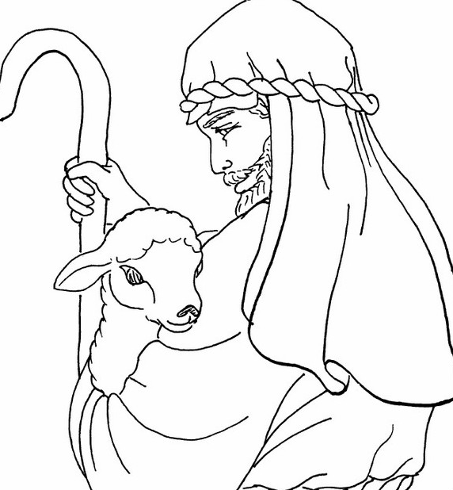

W Biblii , tej świętej Księdze, a dokładnie w Ewangelii św. Jana, Jezus daje odpowiedz;
,,Ja jestem Dobrym Pasterzem.
Dobry Pasterz daje życie swoje za owce”.

Teraz już wiesz, jest nim Pan Jezus – podziękuj Mu za to modlitwą.
Chwała Ojcu i Synowi……………….

Pozdrawiam Was serdecznie i modlę się za Was. S. Teofila

